«ГБОУ КРОЦ для детей с нарушениями слуха и зрения»
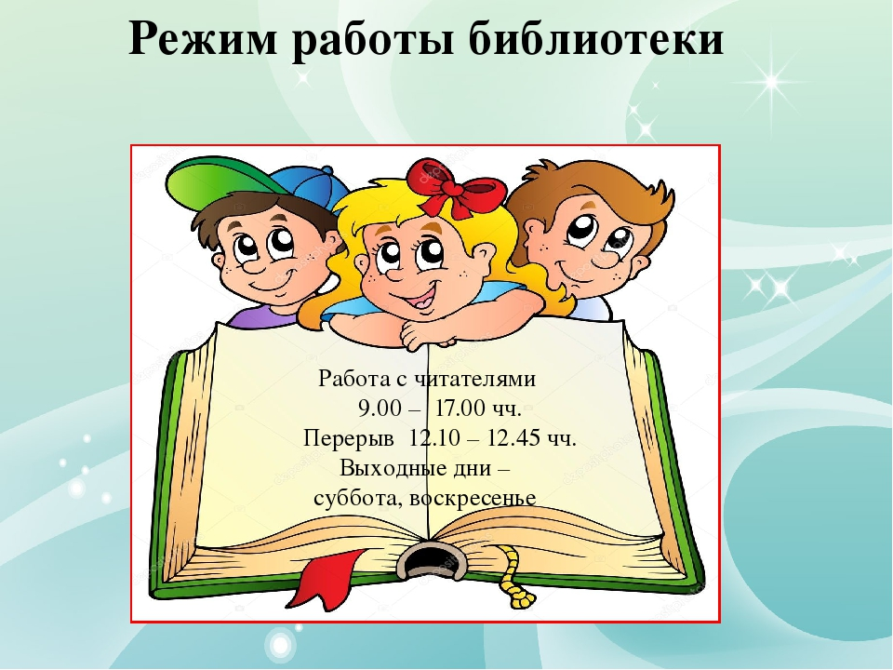

Педагог – библиотекарь
А.П.Бугулова

